ICS 点击此处添加ICS号
点击此处添加中国标准文献分类号

中华人民共和国国家标准
GB/T XXXXX—XXXX

铜及铜合金管材内表面碳含量的测定方法
Method for determination of the carbon content on the inner surface of copper and copper-alloy tube

送审稿

XXXX - XX - XX发布
XXXX - XX - XX实施
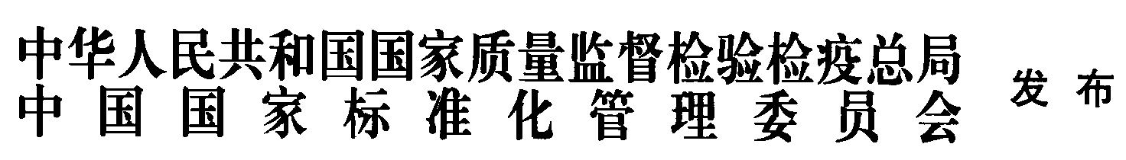

前 言
本标准是按照GB/T1.1-2009给出的规则起草的。
本标准由中国有色金属工业协会提出。
本标准由全国有色金属标准化技术委员会（SAC/TC243）归口。
本标准负责起草单位：浙江省冶金产品质量检验站有限公司、浙江海亮股份有限公司、中铝洛阳铜业有限公司。
本标准主要起草人：

铜及铜合金管材内表面碳含量的测定方法
- 范围
本标准规定了铜及铜合金管或管件内表面碳含量的测定方法。
本标准适用于铜及铜合金管或管件内表面碳含量的定量检测，测量范围5 mg/m²~500mg/m²。
- 术语和定义
下列术语和定义适用于本文件。

残碳CR residual carbon
以单质形式存在的碳。

潜碳CP potential carbon
以有机化合物形式存在的碳（如：有机化合物：油，油脂等）。

全碳CT total carbon
残碳和潜碳的总和。
- 方法提要
在氧气流中将铜及铜合金管或管件样品加热到一定温度，燃烧其内壁上存在的碳。用红外吸收光谱法测定产生的二氧化碳，分别测定残碳及全碳的含量。
潜碳含量通过全碳量减去残碳量计算得出。
- 试剂
  - 氧气（最低质量纯度99.99 %）：可通过净化装置净化到99.99%纯度的氧气。
  - 去离子水（不含二氧化碳）：将去离子水煮沸30min，在冷却至室温的过程中通氧气（4.1）15min，使用前制备。
  - 四氯乙烯（分析纯）。
  - 三氯乙烯（分析纯）。
  - 三氯乙烷（分析纯）。
  - 碱石棉。
  - 无水高氯酸镁。
  - 硝酸（1+1）。
  - 甘露醇标准溶液A：称取1.2640g甘露醇（C₆H₁₄O₆，预先经100 ℃~105 ℃烘干并置于干燥器中冷却至室温），置于100 mL的烧杯中，加去离子水（4.2）溶解。移入100 mL容量瓶中，以去离子水（4.2）稀释至刻度 ，混匀。此溶液1 μL含5 μg 碳。
  - 甘露醇标准溶液B：移取10.00 mL甘露醇标准溶液（4.9）于100 mL容量瓶中，以离子水（4.2）稀释至刻度 ，混匀。此溶液1 μL含0.5 μg 碳。
  - 二氧化碳气体（最低质量纯度99.99 %）。
- 仪器设备
  - 管式炉加热-红外分析碳硫仪
装置连接示意图如图1所示。
燃烧过程在石英管道中进行。
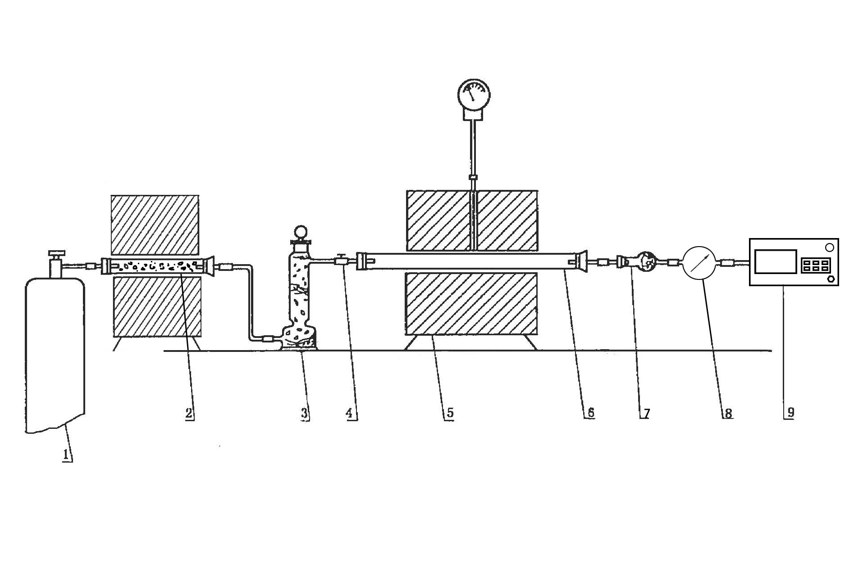
1----氧气瓶：附氧气表、减压阀。
2----净化炉：盛满氧化铜，可以使温度维持在450℃～500℃。
3----干燥塔：下部盛碱石棉，上部盛无水高氯酸镁，中间隔玻璃棉，塔顶塔底均铺有玻璃棉。
4----三通活塞：辅助调节氧气流量。
5----管式电炉：可以加热至800℃的温度。
6----石英管：大约600mm长，可以承受维持800℃的温度。
7----除水除尘器：内置无水高氯酸镁。
8----流量调节器：调节流量。
9----红外吸收器：带一氧化碳转换器。
图1. 装置连接示意图

  - 微量移液管（枪）

误差小于1%。
  - 量具
应满足测量精度要求，测量精确到0.1mm。
- 试样
  - 一般要求
铜及铜合金管或管件试样经清洁与制备后进行的碳含量测定，应注意下列操作要求：
- 金属工具应没有涂漆；
- 夹具的材料应为铜、铝、钢材或替代材料制成，替代材料应洁净；
- 在试样制备前，所有的切割刀和钳子等工具都应脱脂处理；脱脂处理应用带有四氯乙烯或三氯乙烯或三氯乙烷或其他类似的溶剂（如丙酮）的软布擦拭。这些溶剂也用于试样的清洁处理；
- 应有适当的保护手套以避免皮肤直接接触试样表面；

在清洁操作和试验操作之间，试样应保持在无污染环境中，如清洁实验室或放有氢氧化钠小球的干燥器。试验应在试样清洁后约5h之内完成，如没有，试样应重新清洁。
  - 试样的清洁
    - 试样的清洁及封闭方法
      - 试样的清洁方法有表1中规定的3种。
表1试样的清洁方法
清洁方法 | 操作步骤
方法A | 将试样放入搅动的三氯乙烯（4.4）或三氯乙烷（4.5）中，沸腾时至少2min。有争议时，将试样再次完全的浸入沸腾的溶液，至少浸泡30s。  将试样从浴液中取出竖直放置在温度80℃通风橱或者烘箱的脱脂平台至少60 s，直至溶剂挥发殆尽。  以上操作应在通风柜里进行。定期更换溶液。
方法B | 将脱脂的试样放在干净的大口玻璃器皿中，器皿中盛放有硝酸（4.8），保持酸溶液温度为20℃左右。小心控制放热反应，温度过高时，应冷却玻璃器皿。玻璃器皿有足够的溶液以覆盖试样长度。酸溶液应在每周或每40个试样制备后更新一次。  将试样在溶液中浸泡30 s，直到大量的褐色烟气(NO₂)排尽。从酸液中取出试样，用去离子水（4.2）冲洗。操作应在通风柜里进行。  将试样放入沸腾的去离子水浴中30 s ～60 s，或用热流水(最少50℃)冲洗试样至少30 s。小心操作以确保试样的有效部位完全浸入水浴中。为了排除CO₂，去离子水应每天或每40个试样制备后更新一次。  将试样从浴液中取出竖直放置在温度80℃通风橱或者烘箱的脱脂平台至少60秒，直至水挥发殆尽或在大气中干燥。
方法C | 固定管材在脱脂的夹具中，使用脱脂锉去除进行试验的管材外表面区域所有的痕迹。或在清洁车床上用脱脂的工具将试样表面去掉薄薄的一层  所有的机械清洁工具应无有机污染，这些机械清洁工具不应用于其他机械操作。
      - 试样的封闭方法
一般试样采用适当尺寸的硅树脂或氯丁橡胶封堵管材的一端的封闭方法。
软态铜及铜合金管或管件也可采用将管材放置在夹具中，压扁管头一端约20 mm，将压扁的一端折叠，再次将管材放置在夹具中，压扁相邻一端约20 mm的封闭方法。
    - 残碳含量试样的清洁
对试样的内表面采用方法A清洁，然后进行封闭，对外表面采用方法B清洁，得到残碳含量试样。
对于软态管材，也可采用该方法：对试样的内表面采用方法A清洁，对外表面采用方法C清洁，得到残碳含量试样。
    - 全碳含量试样的清洁
对试样先进行封闭，然后对外表面采用方法B清洁，得到全碳含量试样。
对于软态管材，也可采用该方法：对试样的外表面采用方法C清洁，得到全碳含量试样。
    - 空白试样的清洁
直接使用方法B对试样的内外表面进行清洁，得到空白试样。
  - 试样的制备
对于使用方法B清洁过的试样，从塞紧或压扁的铜及铜合金管或管件端部（如需要，应先去掉端部的塞子）开始切除25mm长部分。
用清洁的量具测量所需的管材长度，以达到内表面积为2000mm² ～ 2500mm²。
用清洁的方形锯或密齿的弓形锯等工具切取需要的长度，应避免试样过热。
如试样的长度大于样品放置室中规定的燃烧装置燃烧区的长度，将管材切为两段，以便两段试样可同时进入燃烧区。如使用电动锯，也应保证与管材所有表面接触的锯面已进行脱脂处理。当对管材进行切割和锉时，应保证管样固定牢固（如置入钳子中），而无过分的扭曲。
当铜及铜合金管或管件直径超过炉子直径时，使用压扁铜及铜合金管或管件的方式得到一个内表面积符合试验要求的试样。压扁操作应在经三氯乙烯或三氯乙烷脱脂处理的铝质钳子或其他替代材质的钳子中进行，其他代替材质不能对试样的清洁造成破坏。
  - 试样内表面积的计算
铜及铜合金管或管件试样为规则的圆柱形，通过测量管材的内径和长度计算得到内表面，按公式（1）计算。测量精度为±0.1 mm。
当管材太长需切为两段时，切割导致的长度减少，应对表面积进行重新计算。
$S=d×π×L$………………（1）
式中：
S ——内表面积（mm²）；
d ——内径（mm）；
L ——长度（mm）。
其他形状试样的内表面积的计算，按相应方法计算。
- 试验步骤
  - 试样
取制备完毕的试样（见6.3）。
  - 测定次数
独立地进行两次测定，取其平均值。
  - 分析前的准备
按仪器说明书更换失效的试剂管，调试检查仪器，使仪器处于正常稳定状态。
  - 空白试验
在测量之前，按以下方法进行二次空白试验。
取空白试验试样（见6）。
空白值用空白试样的总表面积（内外表面积）来计算。
空白值为两个试样测试所获得的算术平均值。空白值应不大于1.5 mg/m²。
如果空白值较大，应重新评估试样的制备和设备的空白值。
  - 校正试验
根据试样中碳含量，选择相应的量程或通道，用已知的碳含量的试样进行校准，也可以用空白试验的试样加入甘露醇标准溶液（4.9、4.10）或纯度99.99 %CO₂（4.11），进行校正，测得结果的波动应在允许差范围内，以确认仪器的线性，否则应按仪器说明书校正仪器，得到精确的线性校正系数。
当分析条件变化时要重新测定空白值并进行校正试验。
  - 测定
试验前，应确保试样清洁不超过5 h，见6.1。
接通电源，升温。铜管和铜管件升温至800°C，铜合金管件升温至550°C。
通入氧，检查整个装置的管路及活塞是否漏气。调节并保持仪器装置在正常的工作状态。
启开玻璃磨口塞，迅速将试样放入石英管内，用长钩推至瓷管加热区中部，立即塞紧磨口塞，燃烧不少于2min。
经过燃烧和测量之后，启开玻璃磨口塞，用长钩将试样拉出。
- 分析结果的表示
碳含量以mg/m²表示，为两个试样测试所获得的算术平均值。碳含量包括：残碳（CR）、全碳（CT）、潜碳（CP），分别按照公式（2）、公式（3）和公式（4）计算：
$C_{R}=\frac{m_{R}−m_{0}}{S}×{\text{10}}^{6}$………………（2）
$C_{T}=\frac{m_{T}−m_{0}}{S}×{\text{10}}^{6}$………………（3）
$C_{P}=C_{T}−C_{R}$………………（4）
式中：
C_{R}——残碳(mg/m²)；
C_{T}——全碳(mg/m²)；
C_{P}——潜碳(mg/m²)；
m_{R}——残碳试验质量（mg）；
m_{T}——全碳试验质量（mg）；
m₀——空白试验质量（mg）；
S ——内表面积（mm²）。
- 精密度
  - 重复性
在重复性条件下获得的两次独立测试结果的测定值，在以下给出的平均值范围内，选两个测定结果的绝对差值不超过重复性限(r)，超过重复性限(r)的情况不超过5%。重复性限(r)按表2中数据采用线性内插法求得：
表2
碳含量/ mg/m² | 5 | 20 | 50 | 200 | 500
重复性限r/ mg/m² | 0.3 | 1 | 2 | 4 | 5
  - 再现性
在再现性条件下获得的两次独立测试结果的测定值，在以下给出的平均值范围内，选两个测定结果的绝对差值不超过再现性限(R)，超过再现性限(R)的情况不超过5%。再现性限(R)按表3中数据采用线性内插法求得：
表3
碳含量/ mg/m² | 5 | 20 | 50 | 200 | 500
再现性限R/ mg/m² | 0.4 | 2 | 3 | 5 | 7
- 试验报告
试验报告至少包含以下内容：
- 试样的编号；
- 本标准(GB/T ***)；
- 测试材料的产品名称；
- 结果；
- 试验中有任何异常的情况；
- 任何本标准未规定的操作，或在该标准中是可选择的操作；
- 带试验人签名的试验日期和或试样制备日期。
- 负责人签名。

附录A
（资料性附录）
测定参数及注意事项
测定参数
分析气流量：2L/min
预热时间：90S
吹氧时间：15S
分析时间：30S

注意事项
      - 分析时应能快速出峰，且不存在拖尾现象。
      - 对于内径小于1.5mm的铜管，应注意其毛细管效应对测定结果的影响，必要时应剖开铜管，消除毛细管效应。

____________________________

